Przysposobienie do pracy klasa I, II SPdP
Dzień 27. 03. 2020

Temat: Pisanka wielkanocna.

Cele:
-rozwijanie wyobraźni,
-usprawnianie manualne,
-utrwalanie nazw figur geometrycznych.

Zadanie:

- Przygotuj blok rysunkowy, ołówek, kolorowy papier – mogą to być gazety, nożyczki i klej.
- Na kartce narysuj duże jajo lub poproś o pomoc, wytnij je.
- Na kolorowym papierze narysuj kształty figur geometrycznych, które znasz, mogą być różnej wielkości.

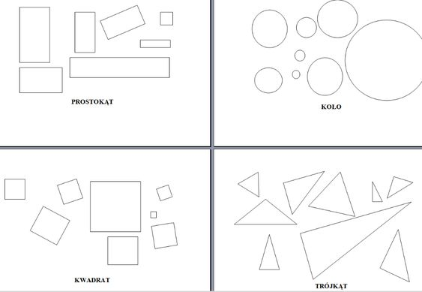

- Wytnij je i ozdób nimi jajo.
- Uporządkuj miejsce pracy.

